第14周作业解析

一、本周作业分析要点

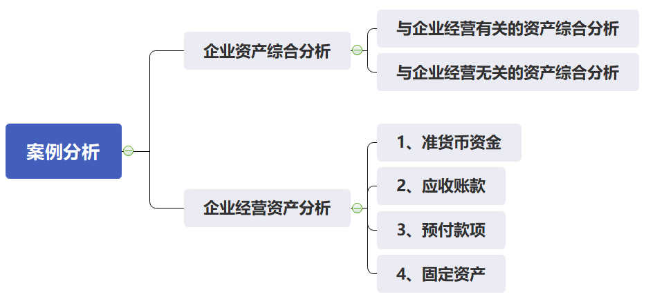

二、企业资产综合分析

1.分析思路

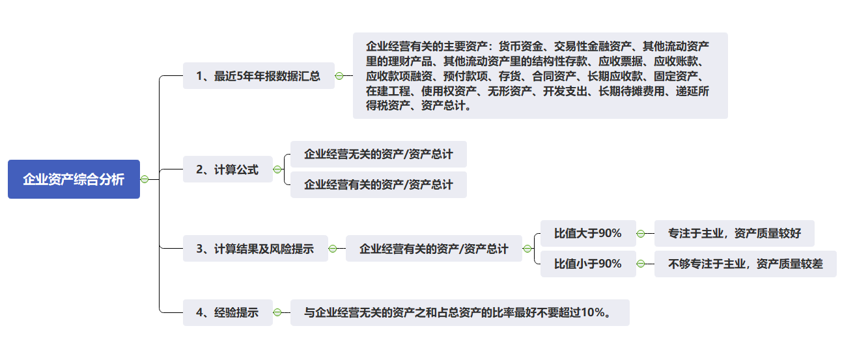

2.近五年数据收集汇总：货币资金、交易性金融资产、其他流动资产里的理财产品和结构性存款、应收票据、应收账款、应收款项融资、预付款项、存货、合同资产、长期应收款、固定资产、在建工程、使用权资产、无形资产、开发支出、长期待摊费用、递延所得税资产、资产总计，并计算：与企业经营有关的资产合计、与企业经营无关的资产合计及两者与资产总计的比值



3.分析异常

根据以上数据指标我们可以看出洋河股份近五年与企业经营有关的资产占资产总计的比重分别是多少呢？说明了洋河股份资产专注度怎么样呢？与企业经营无关的资产占资产总计的比重是多少呢？企业资产的专注度怎么样呢？近5年与经营有关的资产占总资产的比值的变化趋势是怎么样的呢？这种变化是好事还是坏事呢？

4.根据分析得出结论

那么根据以上分析我们可以得出洋河股份资产的专注度怎么样呢？资产质量怎么样呢？

三、经营资产分析

（一）准货币资金分析

1.分析思路

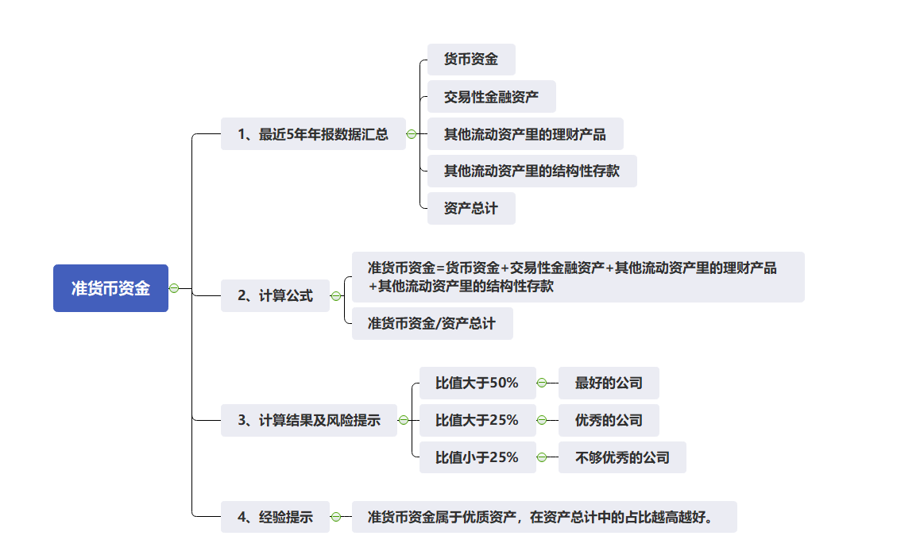

2.数据收集汇总：货币资金、交易性金融资产、其他流动资产里的理财产品、其他流动资产里的结构性存款、资产总计，并计算准货币资金和准货币资金占资产总计的比值



其中其他流动资产里的理财产品和结构性存款需要在其他流动资产的注释中查找。以2018年为例：在年报中搜索“其他流动资产”

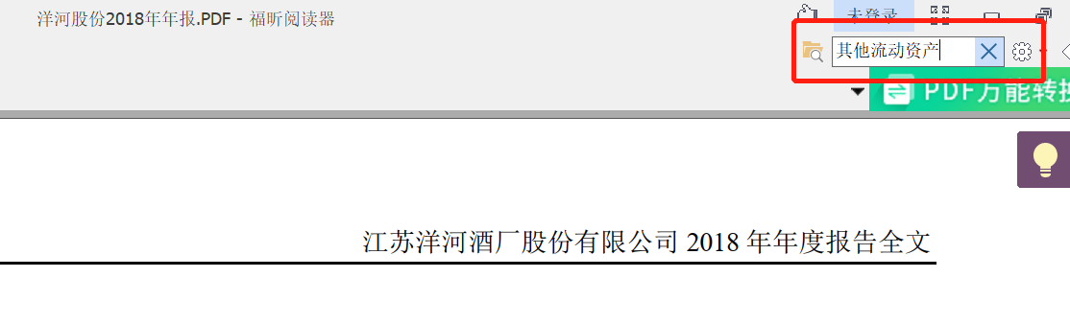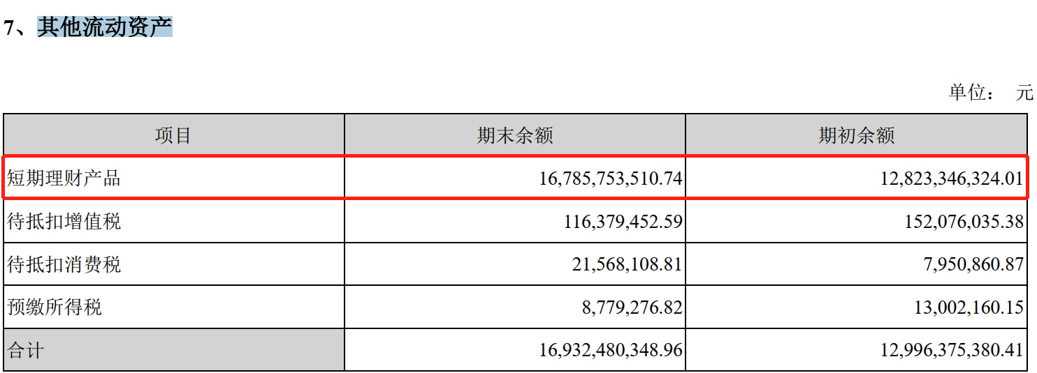

3.分析异常

根据计算结果我们可以看出，近五年洋河股份准货币资金占资产总计的比值分别是多少呢？变化趋势是怎样的呢？这种变化是好事还是坏事呢？

4.根据分析得出结论

根据以上分析我们可以得出洋河股份资产的质量怎么样呢？资金充足性怎么样呢？

（二）应收账款分析

1.分析思路

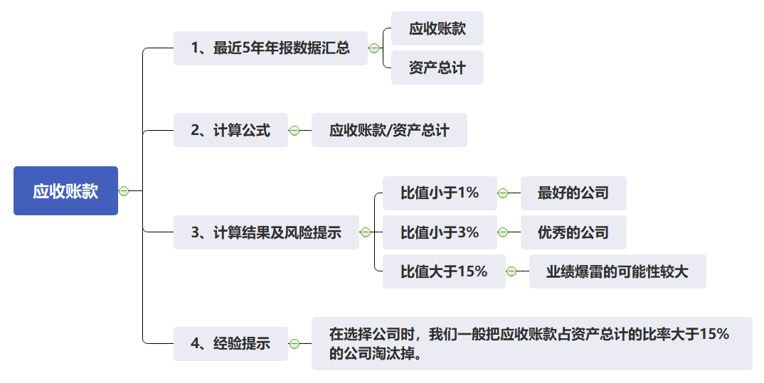

2.数据收集汇总：应收账款、资产总计、计算应收账款/资产总计



3.分析异常

根据计算结果我们可以看出，近五年洋河股份应收账款占资产总计的比值分别是多少呢？各年比值变化情况怎么样呢？这种变化是好事还是坏事呢？

4.根据分析得出结论

根据以上分析我们可以得出洋河股份应收账款爆雷风险怎么样呢？从应收账款来看，洋河股份这家公司怎么样呢？

（三）预付款项分析

1.分析思路

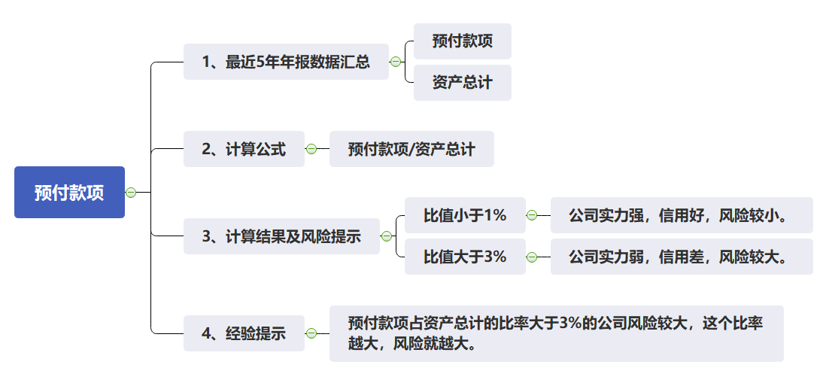

2.数据收集汇总：预付款项、资产总计、计算预付款项/资产总计



3.分析异常

根据计算结果我们可以看出，近五年洋河股份预付款项占资产总计的比值分别是多少呢？ 各年比值变动情况怎么样？这种变化是好事还是坏事呢？

4.根据分析得出结论

根据表格计算数据结果我们可以得出从预付款项看出洋河股份资产的质量如何？洋河股份的实力如何？信用怎么样？风险如何？

（四）固定资产分析

1.分析思路

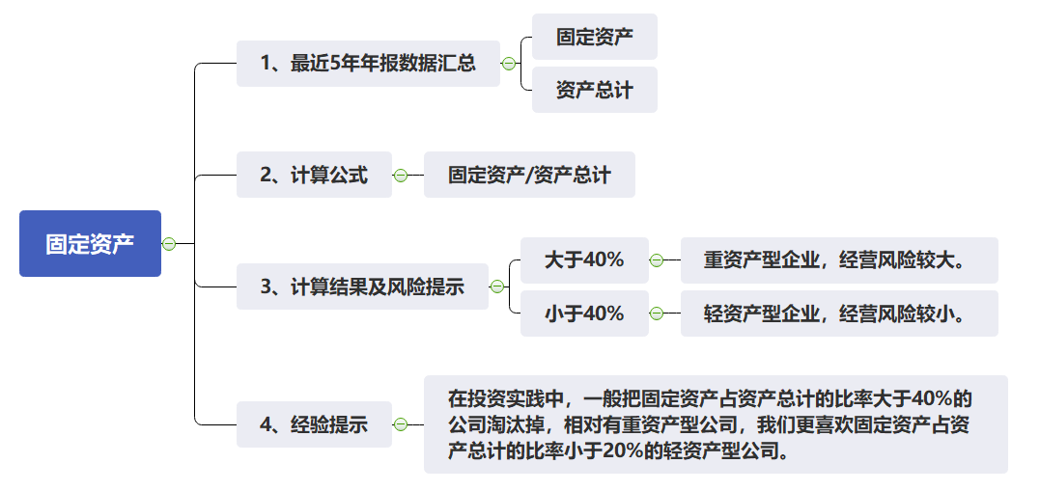

2.近五年数据收集汇总：固定资产、总资产、固定资产/总资产



3.分析异常

根据计算结果我们可以看出，近五年洋河股份固定资产占资产总计的比值分别是多少呢？各年比值变动情况怎么样呢？这种变化是好事还是坏事呢？

4.根据分析得出结论

根据表格计算数据结果我们可以从固定资产看出洋河股份资产的质量如何？经营风险如何？